Наше лето

7 июня в лагере «Болашақ»
Акция «Береги природу!»

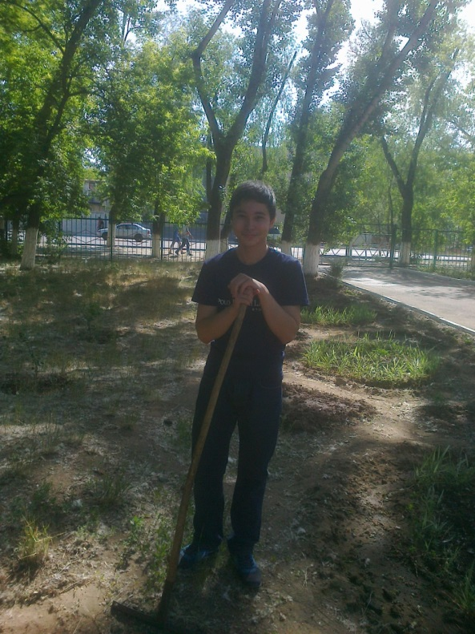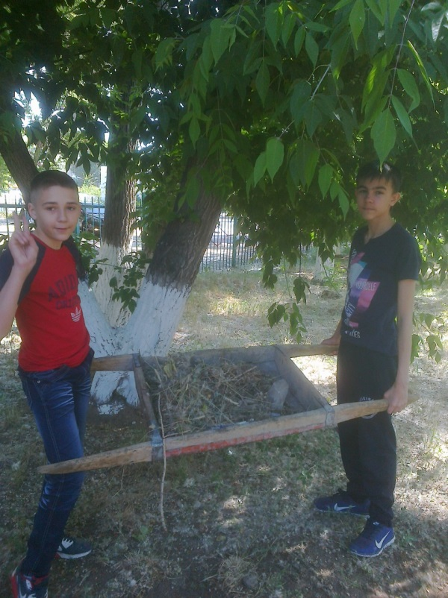

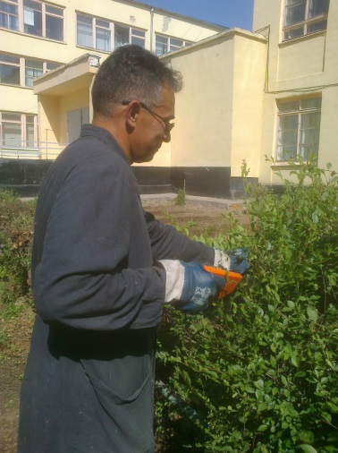
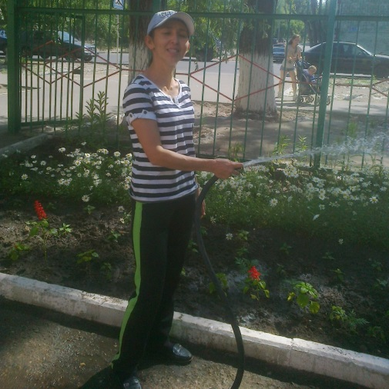
Беречь природу - значит беречь человека
Сила природы велика.

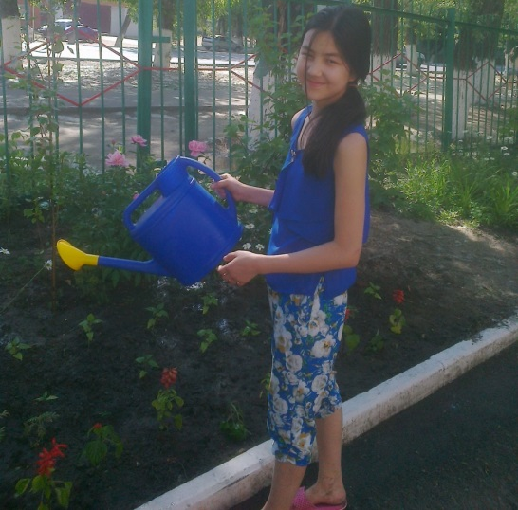
Природа всегда действует не спеша и по-своему экономно.

Все совершенствует природа.

